Výškový profil 4.etapa - 2023
Nadmořská výška - height above sea level
GPM 549 525 568 581 376 589 1.kat 365 . sprint
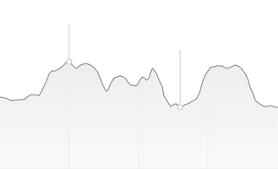
0 Km 14,4 18,3 33,9 41,5 44,7 61 2 80,5

Jevíčko poslední Km
